附件3
第四届广东省青少年虚拟机器人竞赛
网络初赛流程

一、中鸣3D虚拟机器人“五水共治”
1 .参赛队伍在比赛前10分钟登陆3d.robotplayer.com下载地图；
 → 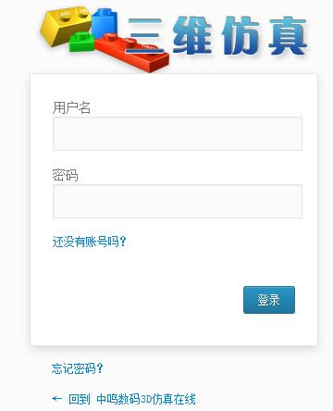→→→→
2. 参赛者可以通过下载的该组别的“竞赛地图”进行做题；
3.参赛者必须在竞赛时间内（90分钟）完成所有任务，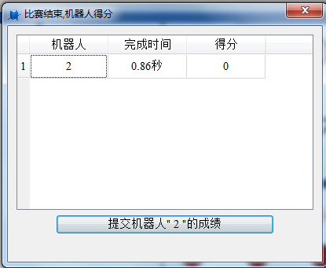
提交并保存资料上传至系统邮箱中（xjy@robotplayer.com），作品文件注明（学生名字+学校名称1队.rob和学生名字+学校名称1队.dll），仿真成绩注明（学生名字+学校名称1队.jpg）：上传的有效资料如下所示：
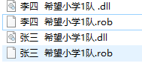
注意：有效的成绩截图如下
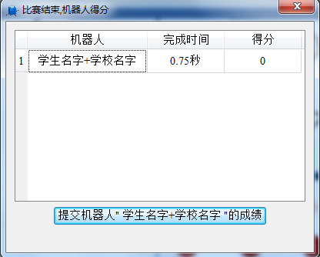
注意：比赛版本使用E2系列的。比赛时间以服务器时间为准，比赛剩余时间可在软件右下方查看。如超时没有提交成绩的将不再开启补交。
二、博思BDS虚拟机器人
1. 参赛队伍于2016年4月17日14：00-15：00进行网络赛，比赛时间为60分钟；
2 .参赛队伍在比赛前10分钟将会收到系统邮箱（bds1@vip.qq.com）发送比赛内容；
3. 参赛者可以通过收到的“竞赛装备”进行做题；
4.参赛者必须在竞赛时间内（60分钟）完成所有任务，并保存资料上传至系统邮箱中（bds1@vip.qq.com），作品文件注明（队伍编号+学校名称.bds），仿真成绩注明（队伍编号+学校名称.jpg）：上传的有效资料如下所示：
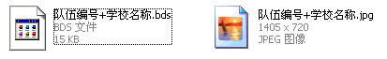
注意：有效的成绩截图如下
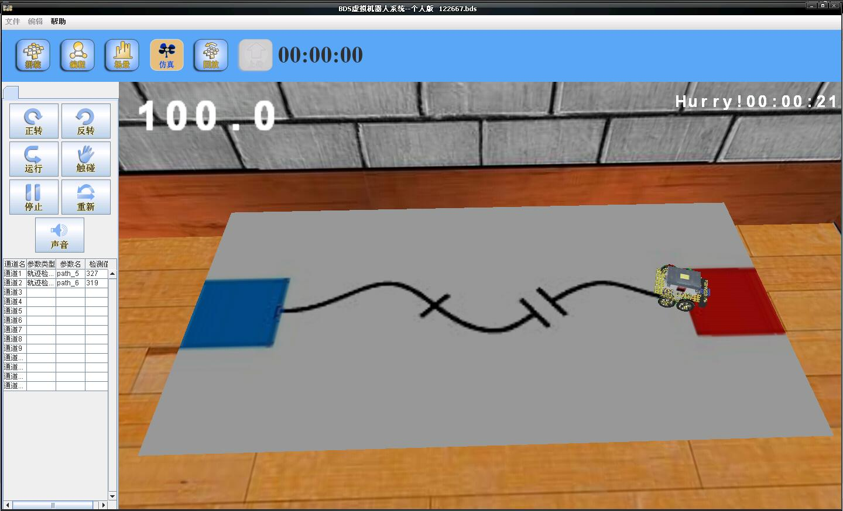
三、萝卜圈3D虚拟机器人“汽车总动员”
1.登录：使用竞赛报名时注册的用户名和密码登录萝卜圈客户端。
2.等待竞赛开始：2016年4月17日15:30时任务房间自动开放。
3.选择系列/房间/座位：单击展开系列“广东2016虚拟机器人初赛”，按组别进入相应的房间。注：每组别的房间会有多个，同一组别下的房间任务是一致的。在房间的座位列表中选择空闲的座位，单击进入，阅读机会提示后单击“是”开始进行比赛，即进入了仿真。
注意：请勿在未进入仿真前搭建机器人和编写程序，这里的作品不能用于比赛！
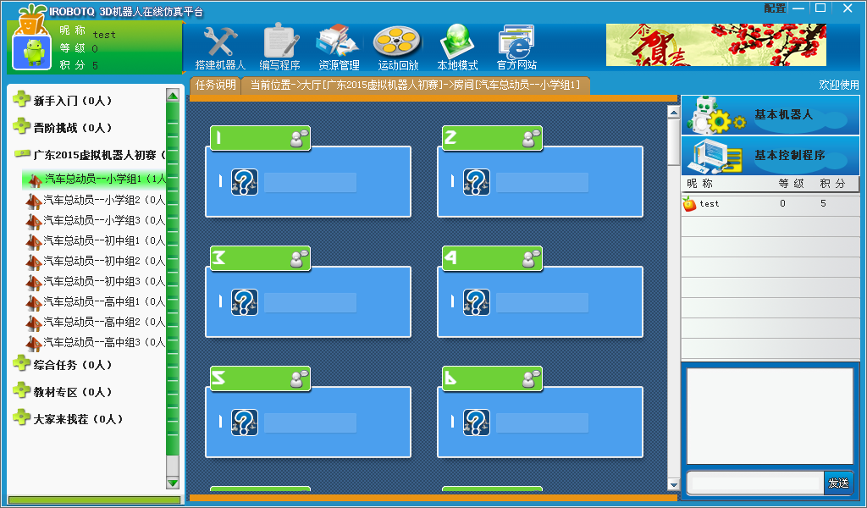
比赛系列
比赛房间
空闲座位

4.开始竞赛
  - 单击“编辑机器人”开始搭建/修改机器人，编辑完成后退出机器人编辑器；
  - 单击“编辑程序”开始编写/修改控制程序，编辑完成后退出程序编辑器；
  - 单击“开始”，开始进行仿真；
  - 仿真任务成功或手动结束仿真后：
    - 可选择提交成绩，每次提交使用一次提交次数，提交次数为0时不能再提交成绩；
    - 也可选择不提交成绩，单击“返回”；
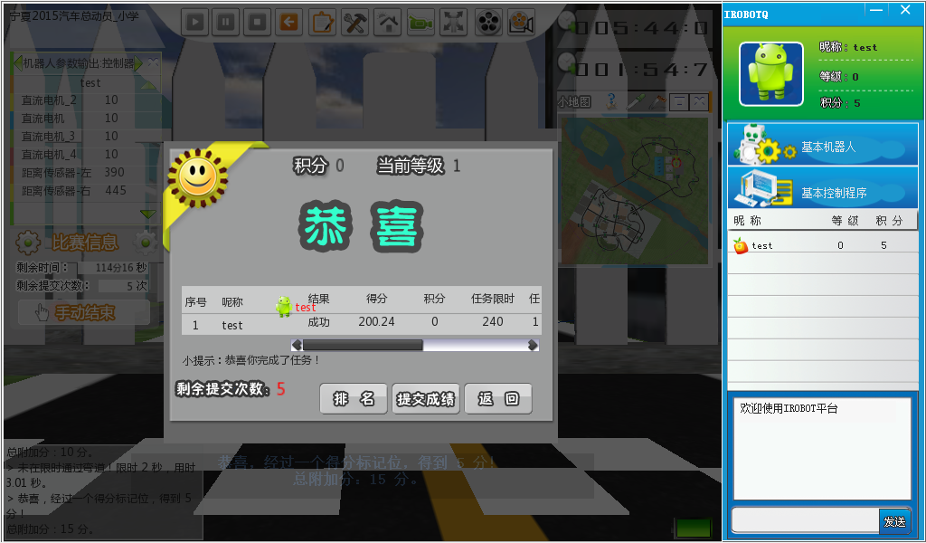
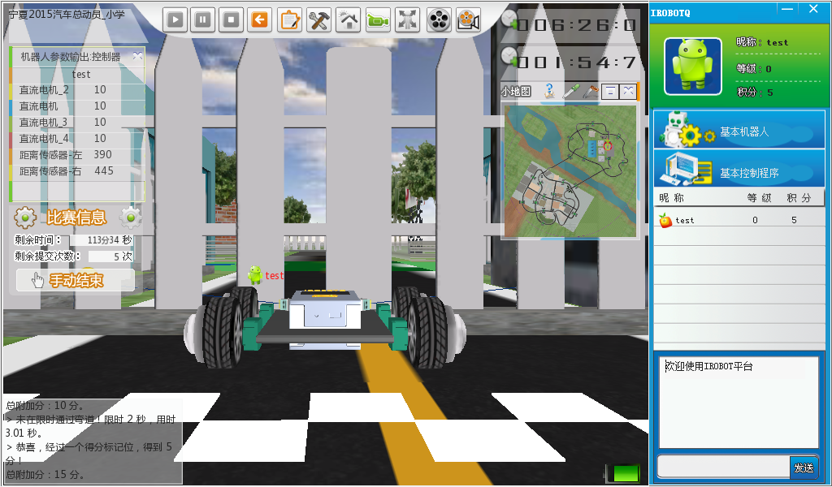
    - 返回仿真后继续改进机器人或控制程序，以取得更好成绩。
修改控制程序
修改机器人
提交成绩
本次仿真得分
不提交成绩
查看排名

5.查看实时排名
在结果界面中单击“排名”可在网页中查看本组别的排名情况。
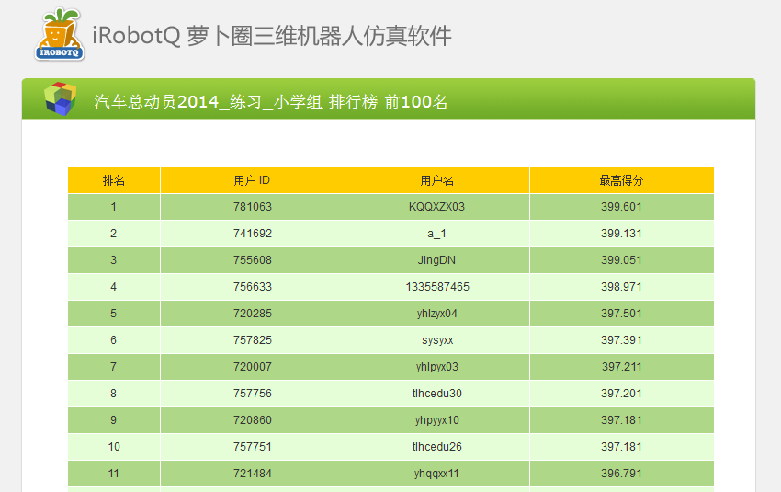
6.竞赛结束：2016年4月17日17:00时房间自动关闭，比赛结束。

